DIA 19 DE FEVEREIRO DE 2021 - 7ª ANO E.F- TURMA A
“Que a gente faça tantas coisas boas que não sobre tempo para pensamentos ruins!”
FELIZ SEXTA-FEIRA!
1ª aula: 7:20h às 8:15h – PORTUGUÊS – PROFESSORA: TATYELLEN PAIVA
O link dessa aula será disponibilizado no grupo dos alunos.
1º passo: Atente-se à explicação do gênero conto de assombração.
2º passo: Realize o rascunho da produção textual do “Você constrói”. – pág. 58 e 59

- Durante a resolução dessas questões o professora Tatyellen vai tirar dúvidas no chat/whatsapp (992193687)
Faça foto das atividades que você realizou e envie para coordenação Islene(9.9150-3684)
Essa atividade será pontuada para nota.

2ª aula: 8:15h às 9:10h – MATEMÁTICA – PROFESSOR: DENILSON SOUSA
O link dessa aula será disponibilizado no grupo dos alunos.
1° passo: Abra o caderno suplementar na página 36
2° Passo: Enquanto realiza o 1° passo, acesse o link disponibilizado no grupo da sala no WhatsApp para ter acesso a sala de aula no Google Meet.
Obs.: o aluno que não conseguir ter acesso a videoconferência na plataforma Google Meet, deve fazer seguinte:
Resolva as questões 1, 2 e 3 das páginas 36 e 37 do caderno suplementar. Faça a correção das questões conferindo o gabarito a seguir:
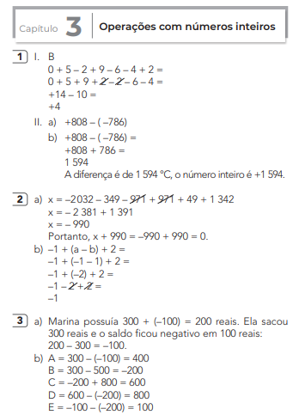
3° passo: Faça a leitura da página 56 do livro SAS.

- Durante a resolução dessas questões o professor Denilson vai tirar dúvidas no chat/whatsapp (991652921)
Faça foto das atividades que você realizou e envie para coordenação Islene (9.9150-3684)
Essa atividade será pontuada para nota.
Intervalo: 9:10h às 9:30h

3ª aula: 9:30h às 10:25 h – ARTE – PROFESSORA: TATYELLEN PAIVA
O link dessa aula será disponibilizado no grupo dos alunos.
1º passo: Atente-se à explicação sobre ideia, papel e tesoura e a colagem e os movimentos artísticos. – pág. 39 a 41.
2º passo: Realize o “em ação”. – pág. 40
Caso não consiga acessar à aula, aguarde a correção que será enviada pela professora no grupo e assista à videoaula: https://www.youtube.com/watch?v=hVndWY94wXE&feature=youtu.be
3º passo: Apresente a atividade para a coordenação. – pág. 40)

Durante a resolução dessas questões o professora Tatyellen vai tirar dúvidas no chat/whatsapp (992193687)

Faça foto das atividades que você realizou e envie para coordenação Islene(9.9150-3684)
Essa atividade será pontuada para nota.

4ª aula: 10:25h às 11:20h- EDUCAÇÃO FÍSICA- PROFESSORA: SUANE
NÃO HAVERÁ AULA.

BOM FINAL DE SEMANA!!

